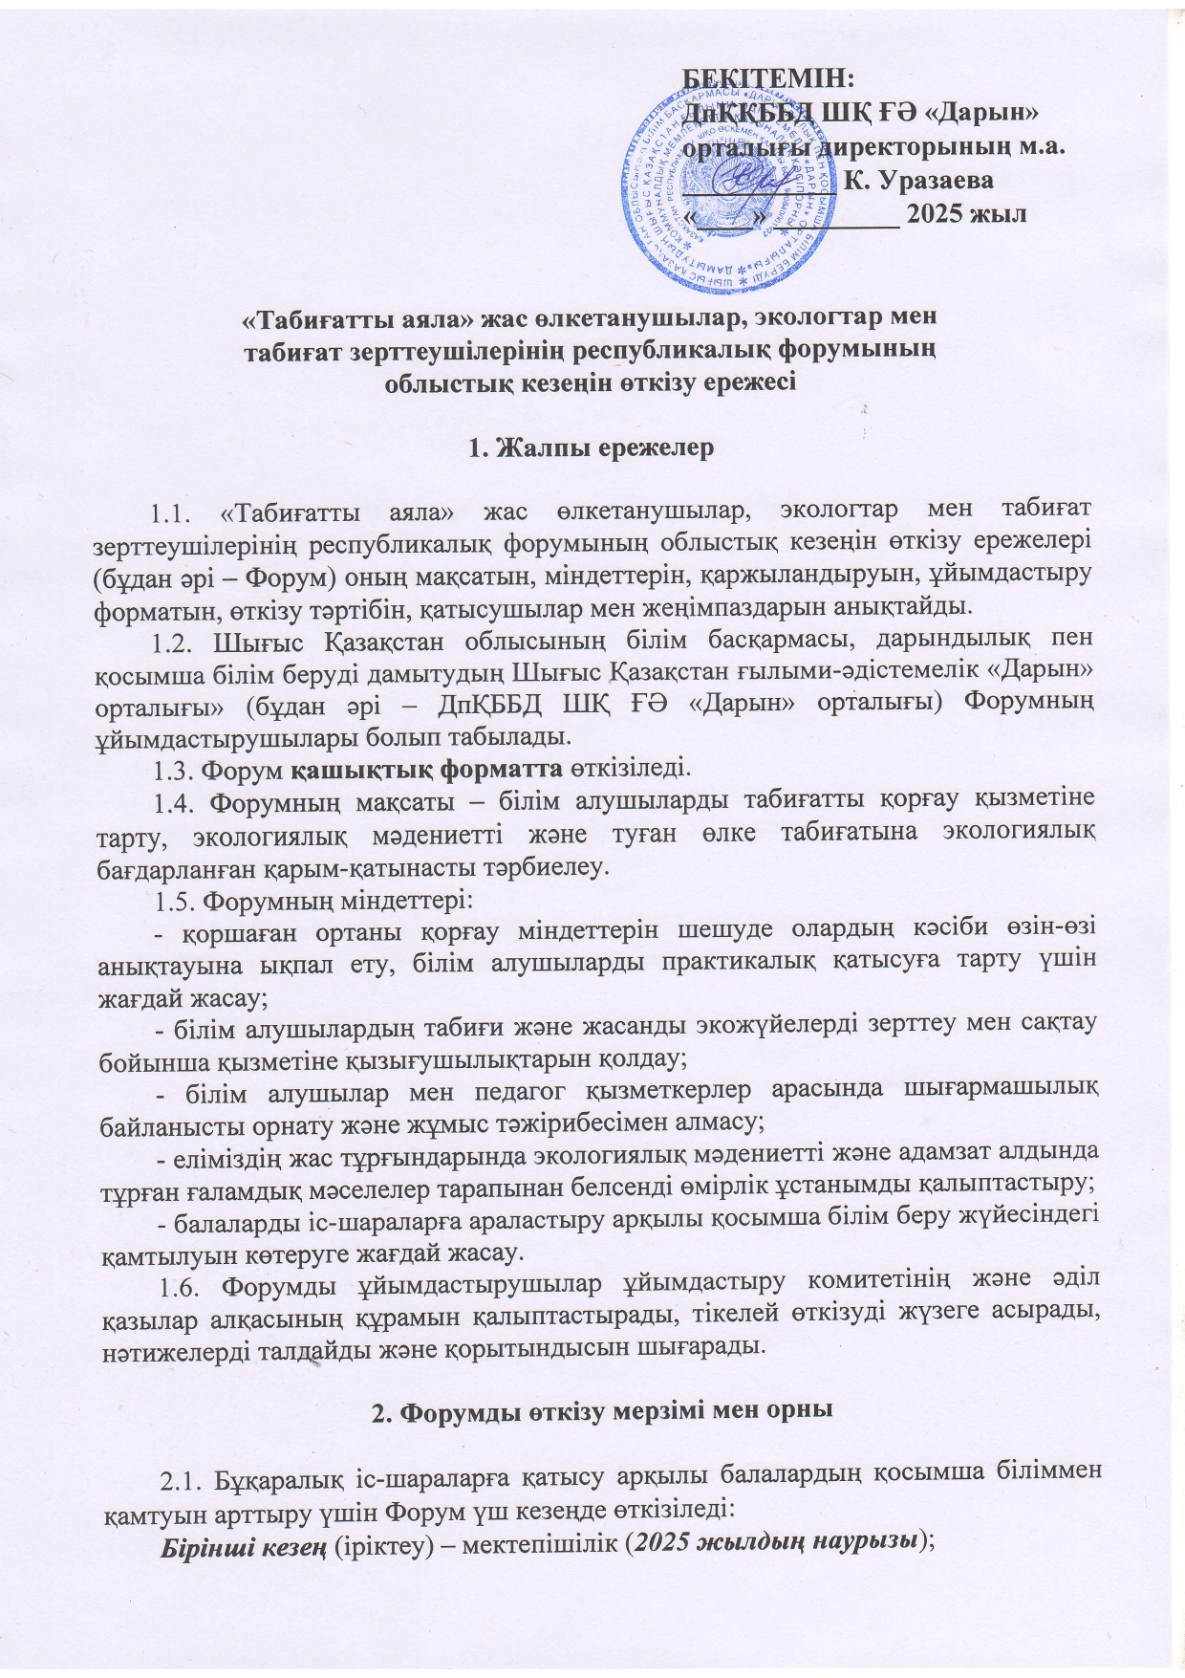

***Екінші кезең*** (іріктеу) – аудандық/қалалық (***2025 жылдың 15 сәуіріне дейін***);

***Үшінші кезең*** – облыстық (***2025 жылғы 29 сәуір, қашықтықтан***).

2.2. Форумның іріктеу кезеңдерін өткізу мерзімдері аудандық (қалалық) білім бөлімдері басшыларының, мамандандырылған білім беру ұйымдары директорларының бұйрықтарымен анықталады.

2.3. Қалалық, аудандық білім бөлімдері басшыларының және дарынды балаларға арналған мамандандырылған мектеп директорларының қолы қойылған Форумға қатысу туралы өтінім **2025 жылдың 20 сәуіріне дейін** **konkurs.vko@ mail.ru** электронды поштасына қабылданады.

2.4. Әр ізденуші бір ғана өтінім жібере алады. Екі не оданда көп өтінімге және бірнеше авторлыққа жол берілмейді.

2.5. Форумға жіберілген жұмыстар қайтарылмайды. Форум ұйымдастырушылары қатысушылардың жұмыстарын авторын көрсету арқылы БАҚ-та жариялауға құқылы.

**3. Форум қатысушылары**

3.1. Форумға аудандық/қалалық іріктеу кезеңдерінен өткен жалпы орта білім беретін мектептер мен қосымша білім беру ұйымдарының оқушылары қатысады.

Қатысушылардың жасы: **12-17** жастағы оқушылар (2025 жылдың мамыр-маусым айларында!).

3.2. Топтың құрамы әр аудан/қаладан және дарынды балаларға арналған мамандандырылған білім мекемелерінен **9** оқушы болуы қажет.

**4. Форумды өткізу шарты мен тәртібі**

4.1. Форум келесі номинациялар бойынша өткізіледі:

**1. «Жасыл клуб»** номинациясы – зерттеу жобаларының байқауы:

а) жасыл қала – қоршаған ортаны жақсартуға бағытталған технологиялар **(1 қатысушы);**

б) болашаққа көзқарас – экологиялық білім беру жобалары, волонтерлік жобалар және қоғамдық ұйымдардың іс-шаралары **(1 қатысушы);**

в) и**нновациялық экологиялық бизнес-идеялар – тұрақты бизнесті дамыту, экологиялық таза технологиялар мен өмір сапасын жақсартуға бағытталған бастамалар (1 қатысушы).**

Номинация бойынша **www.youtube.com** каналында орналастырылған презентациялардың сілтемесі ұйымдастырушының электронды поштасына қабылданады. Жоба презентациясы – 15 беттен аспауы тиіс.

**Бағалау өлшемдері:**

- зерттелетін мәселенің өзектілігі мен жаңалығы;

- жүргізілген зерттеулердің дәрежесі мен көлемі;

- қойылған міндеттерді орындау нәтижелілігі;

- жұмыстың практикалық маңыздылығы мен тиімділігі;

- автордың қосқан жеке үлесі.

**2.** **«Жасыл сахна» номинациясы** – қуыршақ театры арқылы шығармашылық және қызықты түрде экологиялық мәселелерге арналған бейнероликтер байқауы. Экологиялық қуыршақ театры – экология мен өнерді біріктіреді. Қуыршақ қойылымын қою үшін қуыршақ театрының балалары, мектеп оқушылары дайындаған қол қуыршақтарын пайдалану қажет (8 қуыршақтан артық емес). Дайын қуыршақтарды пайдалану ұсынылмайды. Ұзақтығы 10 минуттан аспайды **(4 қатысушы).**

**Бағалау өлшемдері:**

- номинацияға сәйкестігі;

- қуыршақтарды басқару шеберлігі, актерлік ойын;

- репертуардың күрделілігі, жаңалығы;

- қуыршақтар;

- декорациялар эстетикасы;

- техникалық және музыкалық сүйемелдеу.

Номинация бойынша **www.youtube.com** каналында орналастырылған бейнематериалға сілтеме ұйымдастырушының электронды поштасына қабылданады.

**3. «Экоблогер» әлеуметтік бейнематериал** номинациясы– Қазақстанның заманауи әлеуметтік мәселелеріне арналған әлеуметтік бейнероликтер байқауы. Рұқсат етілмеген полигондар, қайта өңделмейтін қаптамаларды бақылаусыз өндіру, энергия мен су ресурстарын ысырап ету, ойланбастан тұтыну және өз денсаулығына зиян келтіру, мәдени және әлеуметтік тәрбиенің бұзылуы **(1 қатысушы).** Бейнеролик ұзақтығы – 5 минуттан аспауы тиіс.

Байқауға [**www.youtube.com**](http://www.youtube.com) каналында орналастырылған бейнематериалға сілтемеұйымдастырушының электронды поштасына қабылданады.

Аталған сұраққа стандартты емес тәсілмен қарауға, түсірілім, анимация және компьютерлік графика тәрізді визуалды ұсыну тәсілдерін, музыкалық және дыбыстық сүйемелдеу қолданылады.

**Бағалау өлшемдері:**

- стилистикалық шешім;

- практикалық қолданылымы;

- жасампаздығы;

- әлеуметтік маңыздылығы;

- бейнематериал сапасы.

**4. «Үздік Эко-дизайн» номинациясы** **–** мектеп оқушыларының экологиялық мәдениетін тәрбиелеу және экологиялық жобаларды жүзеге асыруда оң шығармашылық тәжірибені жалпылау мақсатында жүзеге асырылады. Әртүрлі қалдықтардан және қайта өңдеуге болатын материалдардан, пайдаланылған заттардан, әртүрлі қаптамалардан және т.б. жасалған шығармашылық жұмыстардың орындалуының барлық кезеңдері көрсетілген бейнематериалдар мен қорытынды фотосуреттер (3 дана) қабылданады. Үлгі тақырыптар: «Эко-сөмке», «Қолдан жасалған ойыншық», «Пайдалы зат» т.б. командада **1 қатысушы** үш жұмысты қорғайды.

Жұмысқа жапсырма (этикетка) (6х6 см) қоса тіркеледі, онда жұмыстың аталуы, қатысушының Т.А., жасы, білім беру ұйымы, қала, аудан, облысы көрсетіледі.

**Бағалау өлшемдері:**

- тақырыпқа сәйкестігі;

- түпнұсқалық;

- практикалық;

- жобаның эстетикалық көрінісі;

- дәлдік;

- құрылымдық беріктігі;

- өсімдік материалының өміршеңдігі (бар болса);

- жобаны орындау сапасы.

Номинация бойынша **www.youtube.com** каналында орналастырылған бейнематериалға сілтеме және фотосуреттер ұйымдастырушының электронды поштасына қабылданады.

4.2. Әр номинацияға қатысу міндетті. Бір қатысушы бір жоба ұсынады.

**5. Форумның қорытындысын шығару және жеңімпаздарды марапаттау**

5.1. Кәсіби қазылар алқасы байқау жұмыстарын 10 ұпайлық жүйе бойынша Форумның бағалау өлшемдеріне сәйкес бағалайды. Қазылар алқасының шешімі түпкілікті және хаттамамен ресімделеді.

5.2. Форумның қорытындысы бойынша қазылар алқасының мүшелері жеңімпаздарды анықтайды. Жеңімпаздар I, II, III дәрежедегі дипломдармен марапатталады. Жеңімпаз дипломында оқушыны Форумға дайындаған жетекшінің немесе мұғалімнің аты, тегі көрсетіледі. Барлық қатысушыларға Форумға қатысқаны туралы сертификаттар беріледі.

5.3. Номинациялар бойынша барынша жоғарғы ұпай жинаған қатысушылар 2025 жылдың мамыр айында өтетін «Табиғатты аяла» жас өлкетанушылар, экологтар мен табиғат зерттеушілерінің қашықтықтан өтетін Республикалық форумына жолдама алады.

Анықтама телефоны: 8 (7232) 75-26-91.

**6. Форумды қаржыландыру**

6.1.7Форумды қаржыландыруды бекітілген сметаға сәйкес ДпҚББД ШҚ ҒӘ «Дарын» орталығы жүзеге асырады.

*1-қосымша*

«**Табиғатты аяла» жас өлкетанушылар, экологтар мен табиғат зерттеушілерінің**

**республикалық форумының облыстық кезеңіне қатысуға өтінім**

**Аудан/қала____________________________________________**

|  |  |  |  |  |  |  |
| --- | --- | --- | --- | --- | --- | --- |
| Орындаушының Т.А.  (құжатқа сәйкес) | Жұмыстың аталуы | Жұмыстың **youtube** каналына орналастырылған сілтемесі | Туған күні | Тұрғылықты мекен-жайы, электр. пошта, телефон | Білім беру ұйымы,  сынып | Жетекшінің телефоны, электрондық поштасы |
| «Жасыл клуб» (3 қатысушы) | | | | | | |
|  |  |  |  |  |  |  |
| «Жасыл сахна» (4 қатысушы) | | | | | | |
|  |  |  |  |  |  |  |
| «Экоблогер» (1 қатысушы) | | | | | | |
|  |  |  |  |  |  |  |
| «Үздік Эко-дизайн» (1 қатысушы) | | | | | | |
|  |  |  |  |  |  |  |

***Білім бөлімінің басшысы*** *____________________________________________________ (Т. А. Ә., қолы, мөрі)*